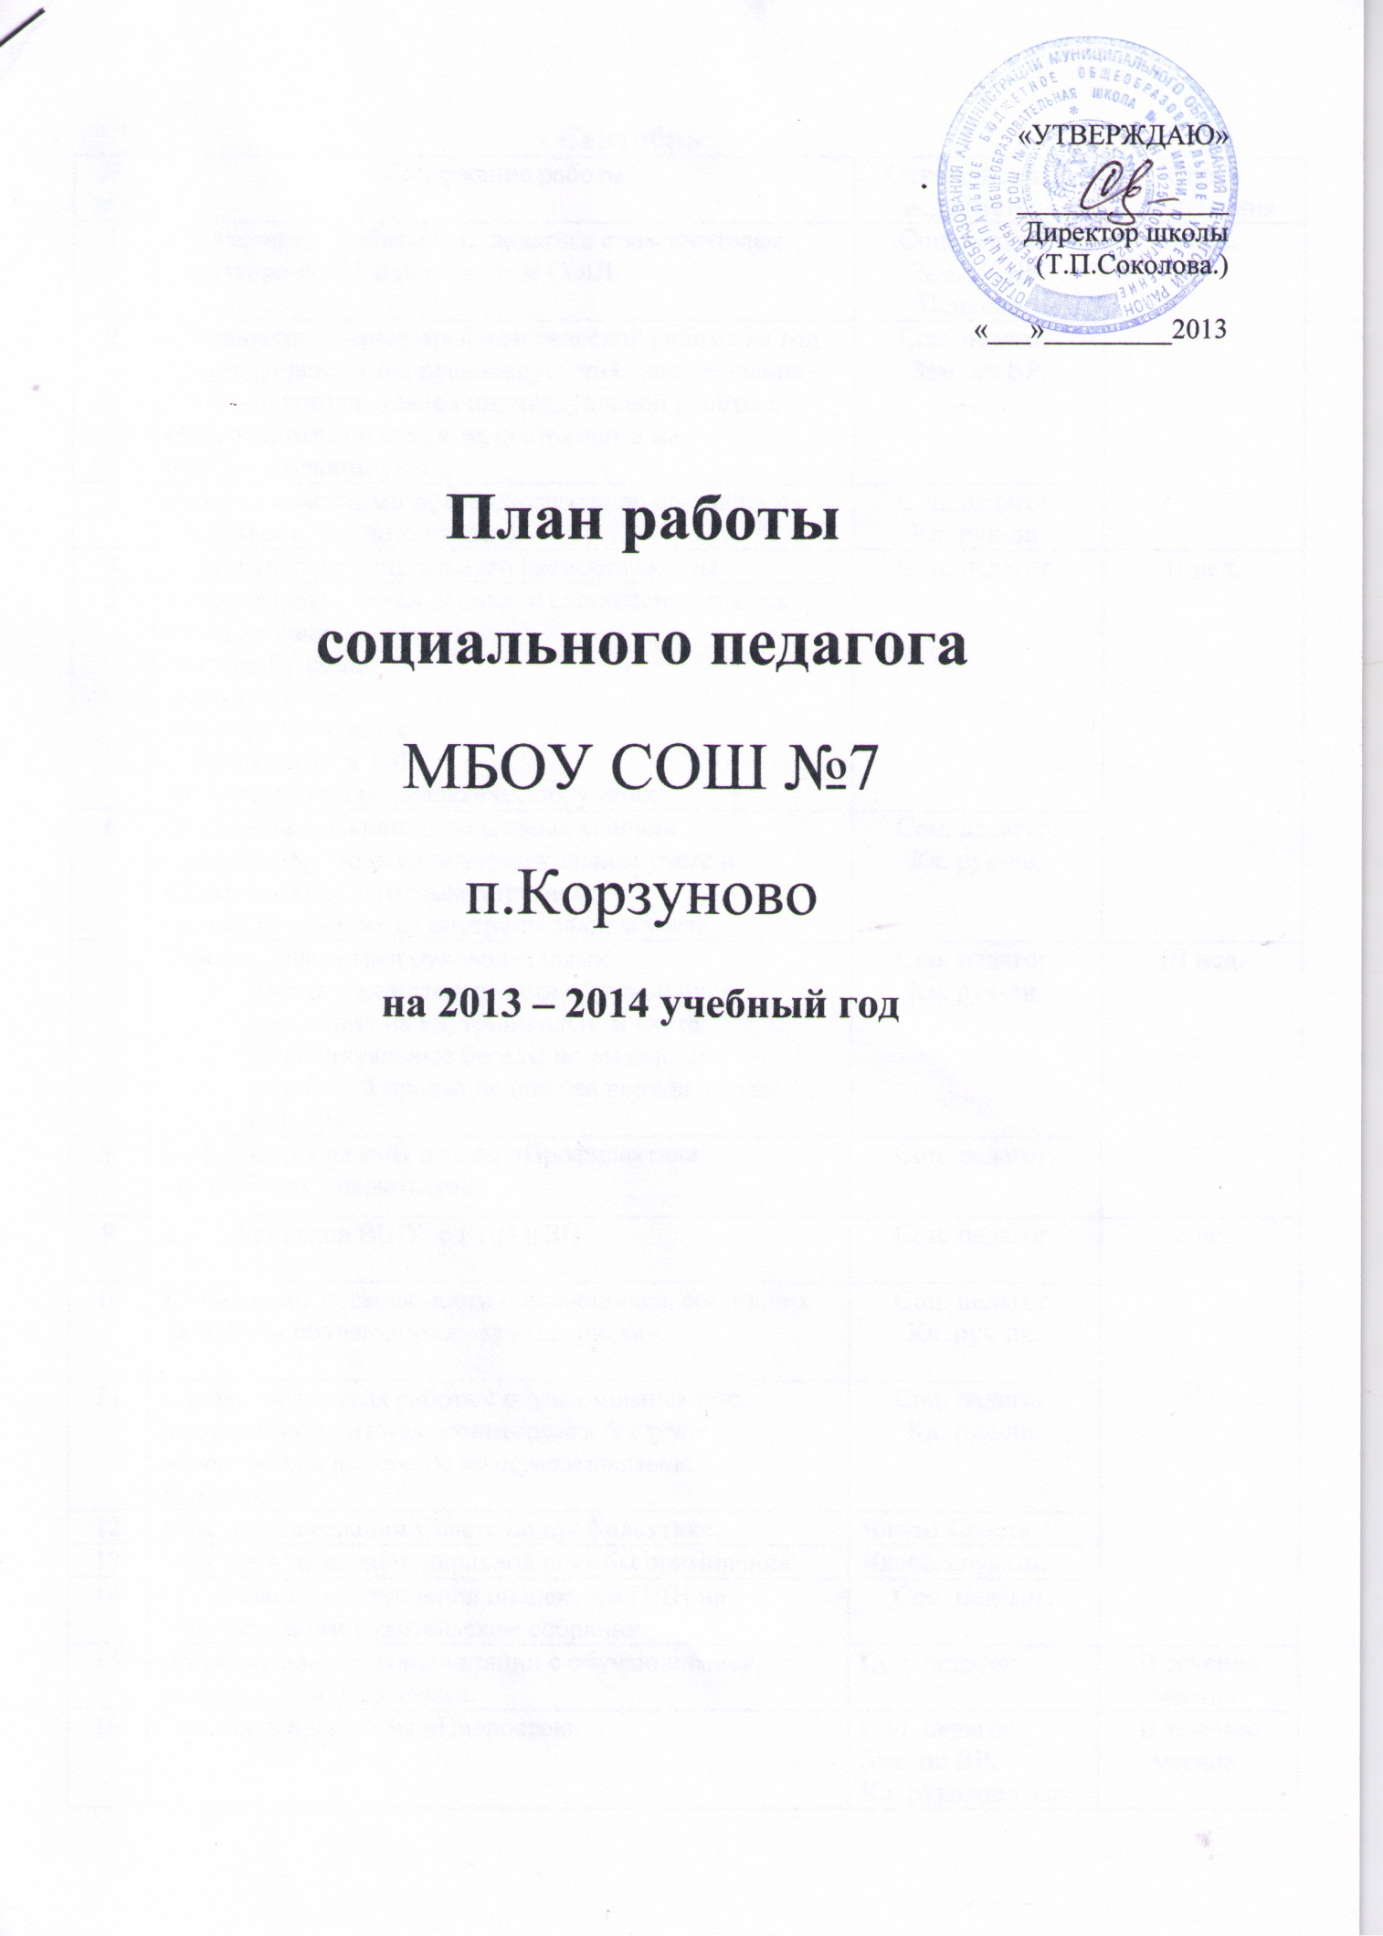
Сентябрь
№  п/п | Содержание работы | Ответственный  исполнитель | Сроки  исполнения
1 | Согласование работы соц. педагога с заместителем директора по ВР и психологом СОШ. | Соц. педагог.  Зам. по ВР.  Психолог. | I нед.
2 | Составление планов профилактической работы на год по предупреждению правонарушений, употребления ПАВ и алкоголя, планов индивидуальной работы с обучающимися и семьями, состоящими на внутришкольном учете. | Соц. педагог.  Зам. по ВР.
3 | Работа с классными руководителями по составлению социального паспорта класса. | Соц. педагог.  Кл. рук-ли.
4 | Корректировка социального паспорта школы | Соц. педагог. | II нед.
5 | Корректировка банка данных и составление списка детей по социальному статусу:  - неполная семья  - многодетные  - малообеспеченные  - находящиеся в ТЖС  -состоящие на профилактических учетах
6 | Обследование жилищно-бытовых условий  - детей, состоящих на внутришкольном учете и пользующихся льготным питанием;  -семей, состоящих на внутришкольном учете. | Соц. педагог.  Кл. рук-ли.
7 | Работа с классными руководителями:  - Работа с личными делами обучающихся, состоящих на внутришкольном учете;  - Индивидуальные беседы по выявлению изменений произошедших за период летних каникул. | Соц. педагог.  Кл. рук-ли. | III нед.
8 | Информация на сайт школы «Профилактика употребления наркотиков» | Соц. педагог.
9 | Сверка списков ВШУ с КДН и ЗП | Соц. педагог. | IV нед.
10 | Мониторинг посещаемости обучающихся, состоящих на ВШУ и обучающихся «группы риска». | Соц. педагог.  Кл. рук-ли.
11 | Профилактическая работа с обучающимися и их родителями по итогам мониторинга (в случае обнаружения пропусков по неуважительным причинам). | Соц. педагог.  Кл. рук-ли.
12 | Участие в заседании Совета по профилактике. | Члены Совета.
13 | Участие в заседании школьной службы примирения. | Члены службы.
14 | Организация выступления инспектора ПДН на общешкольном родительском собрании. | Соц. педагог.
15 | Индивидуальные консультации с обучающимися, родителями и педагогами. | Соц. педагог | В течение месяца.
16 | Участие в программе «Подросток» | Соц. педагог.  Зам. по ВР.  Кл. руководители. | В течение месяца.

Октябрь
№  п/п | Содержание работы | Ответственный  исполнитель | Сроки  исполнения
1 | Оформление стенда по профилактике правонарушений. | Соц. педагог | I нед.
2 | Информация на сайт школы, направленная на профилактику правонарушений. | Соц. педагог
3 | Участие в заседании школьной службы примирения. | Члены службы. | II нед.
4 | Посещение уроков и внеклассных мероприятий в классах, где обучаются дети «группы риска» и ВШУ. | Соц. педагог.  Кл. рук-ли. | III нед.
5 | Мониторинг занятости обучающихся, состоящих на ВШУ и обучающихся «группы риска», внеурочной деятельностью. | Соц. педагог.  Кл. рук-ли. | IV нед.
6 | Мониторинг посещаемости обучающихся, состоящих на ВШУ и обучающихся «группы риска». | Соц. педагог.  Кл. рук-ли.
7 | Профилактическая работа с обучающимися и их родителями по итогам мониторинга (в случае обнаружения пропусков по неуважительным причинам). | Соц. педагог.
8 | Индивидуальные консультации с обучающимися, родителями и педагогами. | Соц. педагог | В течение месяца.
9 | Участие в программе «Подросток» | Соц.педагог.  Зам. по ВР.  Кл.руководители | В течение месяца.

Ноябрь.
№  п/п | Содержание работы | Ответственный  исполнитель | Сроки  исполнения
1 | Посещение уроков и внеклассных мероприятий в классах, где обучаются дети «группы риска» и стоящие на ВШУ, где существуют конфликтные ситуации. | Соц. педагог | I нед.
2 | Оформление стенда по профилактике употребления ПАВ и алкоголя. | Соц. педагог. | II нед.
3 | Участие в заседании школьной службы примирения. | Члены службы. | III нед.
4 | Мониторинг занятости обучающихся, состоящих на ВШУ и обучающихся «группы риска», внеурочной деятельностью. | Соц. педагог.  Кл. рук-ли. | IV нед.
5 | Мониторинг посещаемости обучающихся, состоящих на ВШУ и обучающихся «группы риска». | Соц. педагог.  Кл. рук-ли.
6 | Профилактическая работа с обучающимися и их родителями по итогам мониторинга (в случае обнаружения пропусков по неуважительным причинам). | Соц. педагог.
7 | Индивидуальные консультации с обучающимися, родителями и педагогами. | Соц. педагог | В течение месяца.

Декабрь.
№  п/п | Содержание работы | Ответственный  исполнитель | Сроки  исполнения
1 | Обследование жилищно-бытовых условий  - детей, состоящих на внутришкольном учете и пользующихся льготным питанием;  -семей, состоящих на внутришкольном учете. | Соц. педагог.  Кл. рук-ли. | I нед.
2 | Участие в проведении профилактических мероприятий по профилактике употребления ПАВ и алкоголя («Декада SOS). | Соц. педагог.
3 | Организация встречи обучающихся с членами антинаркотической комиссии для беседы о вреде употребления ПАВ и алкоголя. | Соц. педагог.
4 | Подготовка документации для участия в заседании Совета по профилактике. | Соц. педагог.  Кл. рук-ли. | II нед.
5 | Участие в заседании Совета по профилактике | Члены совета.
5 | Участие в заседании школьной службы примирения. | Члены службы. | III нед.
6 | Подготовка мероприятия для «Недели нравственности» | Соц. педагог.  Кл. руководители.  Зам. по ВР.
7 | Сверка списков ВШУ с КДН и ЗП. | Соц. педагог. | IV нед.
8 | Мониторинг посещаемости обучающихся, состоящих на ВШУ и обучающихся «группы риска». | Соц. педагог.  Кл. рук-ли.
9 | Профилактическая работа с обучающимися и их родителями по итогам мониторинга (в случае обнаружения пропусков по неуважительным причинам). | Соц. педагог.  Кл. рук-ли.
10 | Подведение итогов за прошедшее полугодие. | Соц. педагог.

Январь
№  п/п | Содержание работы | Ответственный  исполнитель | Сроки  исполнения
1 | Анализ организации горячего питания школьников за первое полугодие. | Соц. педагог. | I нед.
2 | Анализ работы с обучающимися ВШУ и «группы риска» за первое полугодие. | Соц. педагог. | II нед.
3 | Мониторинг занятости обучающихся, состоящих на ВШУ и обучающихся «группы риска», внеурочной деятельностью. | Соц. педагог.  Кл. рук-ли.  Зам. по ВР.  Психолог. | III нед.
4 | Мониторинг посещаемости обучающихся, состоящих на ВШУ и обучающихся «группы риска». | Соц. педагог.  Кл. рук-ли. | IV нед.
5 | Профилактическая работа с обучающимися и их родителями по итогам мониторинга (в случае обнаружения пропусков по неуважительным причинам). | Соц. педагог.  Кл. рук-ли.
6 | Индивидуальные консультации с обучающимися, родителями и педагогами. | Соц. педагог.  Кл. рук-ли. | В течение месяца

Февраль.
№  п/п | Содержание работы | Ответственный  исполнитель | Сроки  исполнения
1 | Профилактическая работа с учащимися нарушающими правила поведения, Устав школы. | Соц. педагог.  Кл. рук-ли.  Психолог. | I нед.
2 | Организация встречи обучающихся с инспектором ПДН для беседы о правонарушениях. | Соц.педагог
3 | Обследование жилищно-бытовых условий  - детей, состоящих на внутришкольном учете и пользующихся льготным питанием;  -семей, состоящих на внутришкольном учете. | Соц. педагог.  Кл. рук-ли.  Психолог. | II нед.
4 | Информация на сайт школы, направленная на профилактику жестокого обращения с детьми. | Соц. педагог. | III нед.
5 | Участие в заседании школьной службы примирения. | Члены службы.
6 | Мониторинг посещаемости обучающихся, состоящих на ВШУ и обучающихся «группы риска». | Соц. педагог.  Кл. рук-ли. | IV нед.
7 | Профилактическая работа с обучающимися и их родителями по итогам мониторинга (в случае обнаружения пропусков по неуважительным причинам). | Соц. педагог.  Кл. рук-ли.
8 | Индивидуальные консультации с обучающимися, родителями и педагогами. | Соц. педагог | В течение месяца

Март.
№  п/п | Содержание работы | Ответственный  исполнитель | Сроки  исполнения
1 | Подготовка к проведению заседания Совета по профилактике. | Соц. педагог.  Кл. рук-ли. | I нед.
2 | Участие в заседании Совета по профилактике. | Соц. педагог.  Кл. рук-ли. | II нед.
3 | Участие в заседании школьной службы примирения. | Члены службы. | III нед.
4 | Сверка списков ВШУ с КДН и ЗП. | Соц. педагог | IV нед.
5 | Мониторинг посещаемости обучающихся, состоящих на ВШУ и обучающихся «группы риска». | Соц. педагог.  Кл. рук-ли.
6 | Профилактическая работа с обучающимися и их родителями по итогам мониторинга (в случае обнаружения пропусков по неуважительным причинам). | Соц. педагог.  Кл. рук-ли.
7 | Индивидуальные консультации с обучающимися, родителями и педагогами. | Соц. педагог | В течение месяца
Апрель.
№  п/п | Содержание работы | Ответственный  исполнитель | Сроки  исполнения
1 | Консультации с классными рук-ми по составлению итоговых педагогических представлений на обучающихся и разработку рекомендаций по ликвидации существующих недостатков. | Соц. педагог.  Кл. рук-ли. | I нед.
2 | Участие в заседании школьной службы примирения. | Члены службы. | II нед.
3 | Беседа с родителями учащихся, состоящих на ВШУ, об организации летнего отдыха. | Соц. педагог.  Кл. рук-ли. | III нед.
4 | Мониторинг занятости обучающихся, состоящих на ВШУ и «группы риска», во внеурочное время. | Соц. педагог.  Кл. рук-ли. | IV нед.
5 | Мониторинг посещаемости обучающихся, состоящих на ВШУ и обучающихся «группы риска». | Соц. педагог.  Кл. рук-ли.
6 | Профилактическая работа с обучающимися и их родителями по итогам мониторинга (в случае обнаружения пропусков по неуважительным причинам). | Соц. педагог.  Кл. рук-ли.
7 | Индивидуальные консультации с обучающимися, родителями и педагогами. | Соц. педагог. | В течение месяца.

Май
№  п/п | Содержание работы | Ответственный  исполнитель | Сроки  исполнения
1 | Подготовка документации для участия в заседании Совета по профилактике. | Соц. педагог.  Кл. рук-ли. | I нед.
2 | Участие в заседании Совета по профилактике. | Члены Совета.
3 | Социально-педагогические консультации родителей по организации летнего оздоровительного периода. | Соц. педагог.  Кл. рук-ли. | II нед.
4 | Организация летнего отдыха обучающихся. | Соц. педагог.  Кл. руководители.
5 | Анализ организации горячего питания школьников. | Соц. педагог
6 | Обследование жилищно-бытовых условий  - детей, состоящих на внутришкольном учете и пользующихся льготным питанием;  -семей, состоящих на внутришкольном учете. | Соц. педагог.  Кл. рук-ли.  Психолог. | III нед.
7 | Мониторинг посещаемости обучающихся, состоящих на ВШУ и обучающихся «группы риска». | Соц. педагог.  Кл. рук-ли. | IV нед.
8 | Профилактическая работа с обучающимися и их родителями по итогам мониторинга (в случае обнаружения пропусков по неуважительным причинам). | Соц. педагог.
9 | Индивидуальные консультации с обучающимися, родителями и педагогами. | Соц. педагог. | В течение месяца.

Июнь
№  п/п | Содержание работы | Ответственный  исполнитель | Сроки  исполнения
1 | Анализ работы за прошедший год (выявление положительного опыта и отрицательного) для последующей ее коррекции. | Соц. педагог.  Кл. рук-ли. | I-II нед.
2 | Планирование работы на будущий учебный год | Соц. педагог.  Кл. рук-ли. | III-IV нед.

Профилактическая работа:
№  п/п | Содержание работы | Ответственный  исполнитель | Сроки  исполнения
1 | Профилактическая работа по предупреждению правонарушений. | Соц. педагог  Зам. по ВР | По отдельному плану.
2 | Профилактическая работа по предупреждению употребления ПАВ и алкоголя. | Соц. педагог  Зам. по ВР
3 | Совместная работа с инспекторами ПДН и КДН | Соц. педагог.  Инспектор ПДН  Инспектор КДН и ЗП.

